Será o Presidente Lula um candidato competitivo para as eleições presidenciais de 2006?

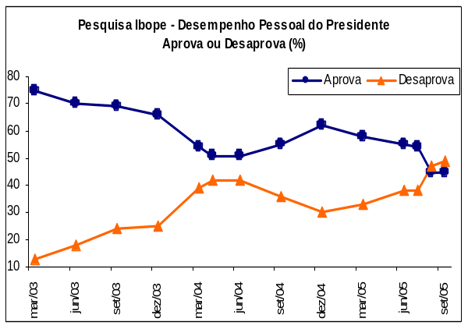
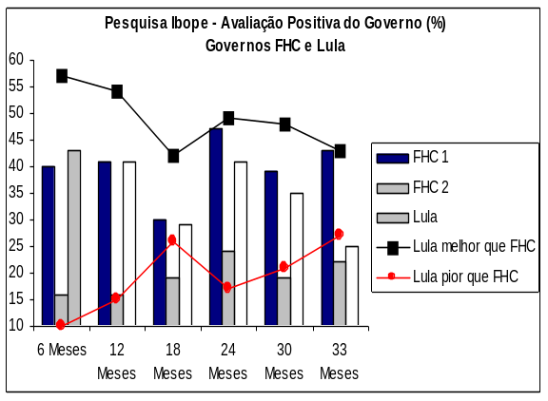
A queda da popularidade do Presidente Lula, captada pelas mais recentes pesquisas de opinião, reflete em grande parte a percepção negativa da sociedade com as denúncias de corrupção que atingiram o Governo. Para 61% dos entrevistados pelo Ibope em setembro, as notícias apresentadas pelos principais canais de comunicação foram “mais desfavoráveis ao Governo do Presidente Lula” e os temas “mensalão” e “denúncias de corrupção nos Correios” foram as mais facilmente lembradas. Cerca de 81% dos entrevistados tomou conhecimento das denúncias (contra 58% em junho) e 46% acreditam na sua veracidade. Neste contexto, a desaprovação de Lula passou a superar pela primeira vez a aprovação: 49% (de 38% em junho) contra 45% (de 54% em junho).

Fonte: Pesquisas intercaladas CNI-Ibope e Globo-Ibope

A queda da avaliação positiva (ótimo + bom) do Governo Lula, após 33 meses de duração, recuou para 25% (de 41% após 24 meses e 43% em 6 meses) mas não ocorreu em intensidade suficiente para de imediato levá-la abaixo dos índices de aprovação alcançados por Fernando Henrique Cardoso no mesmo período de seu 2º mandato (22%). Mesmo assim, poderíamos ser tentados a concluir que a deterioração foi expressiva, afinal, o 2º mandato de FHC foi marcado pelas incertezas após a mudança do regime cambial em 1999 e por uma sucessão de crises graves (na Argentina, os atentados terroristas nos EUA e o racionamento de energia elétrica) que acabaram se sobrepondo ao curto ciclo de crescimento vivenciado entre meados de 1999 e 2001. Uma análise mais cuidadosa mostra que, atualmente, 27% da população considera o Governo Lula pior do que o Governo FHC – praticamente o mesmo percentual atingido em junho de 2004 quando estourou o escândalo Waldomiro Diniz (cerca de 43% dos entrevistados consideram o Governo Lula melhor). Portanto, há de se buscar razões além da crise política para explicar a relativa sustentação do Governo Lula.

Vários fatores explicam a sustentação da popularidade de Lula: capacidade de agregação de votos entre as classes sociais mais baixas, melhora das condições financeiras das famílias nos 2 últimos anos e alcance não-desprezível dos programas de transferência de renda. O presente trabalho conclui que o Presidente Lula apresenta-se como um candidato competitivo para o pleito de 2006, apesar dos percalços enfrentados com a crise política. Em função da dificuldade de prevermos as ações dos principais agentes políticos envolvidos no processo, como o estilo das campanhas e a formação de alianças partidárias, ainda não temos como apostar na sua reeleição como o cenário mais provável. Mas, é certo que o tom das críticas da oposição no curto prazo e o feitio das campanhas em 2006 será um importante fator de influência sobre as pesquisas de popularidade. Não menos importante, será o favorecimento natural de Lula com a concretização do cenário econômico positivo vislumbrado para 2006.
A seguir apresentamos a análise da competitividade de Lula a partir do perfil do eleitorado brasileiro, desempenho do Presidente das pesquisas de popularidade, evolução da economia e alcance dos programas de transferência de renda.

1 – Perfil do Eleitorado Brasileiro

De acordo com os registros do Tribunal Superior Eleitoral (TSE) até julho, o Brasil possui 122.102.746 de eleitores, o que representa 66% da população. Cerca de 44% do eleitorado está localizado na região Sudeste, 27% no Nordeste, 15,2% no Sul, 7% no Centro-Oeste e 6,9% na região Norte. Na eleição presidencial de 2002 os eleitores eram 115.254.113.
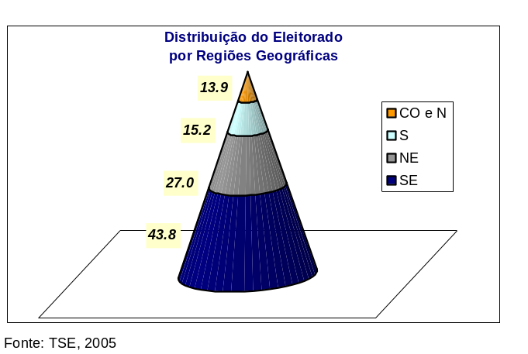

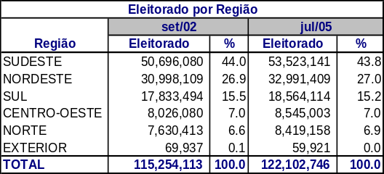

Com o objetivo de quantificarmos quem são os eleitores mais permeáveis ao noticiário político e/ou à melhora das condições econômicas (ou até mesmo quem são os “formadores de opinião” que poderiam influenciar a intenção de voto dos demais), buscamos a distribuição da população brasileira por classes sociais e nível de instrução.

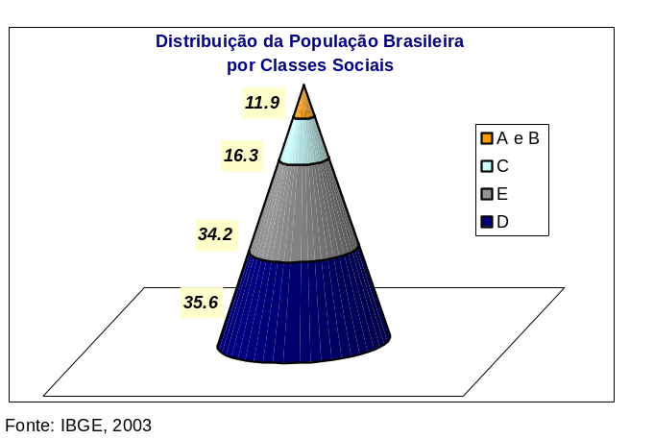
Pelo critério social, temos a maior parte da população concentrada nas classes “D” (35,8%) e “E” (34,2%). Para o IBGE, são da classe “E” domicílios com renda mensal até 2 salários mínimos e da classe “D” com renda entre 2 e 5 salários mínimos. Depois temos as classes “C” (16,3% da população), representada por domicílios com renda entre 5 e 10 salários mínimos. Finalmente, temos as classes “A” e “B” (11,9% da população), representada por domicílios com renda a partir de 10 salários mínimos. A totalidade das classes “A” e “B” e, de forma conservadora, 1/3 da classe “C” poderiam ser considerados formadores de opinião – cerca de 17% da população.

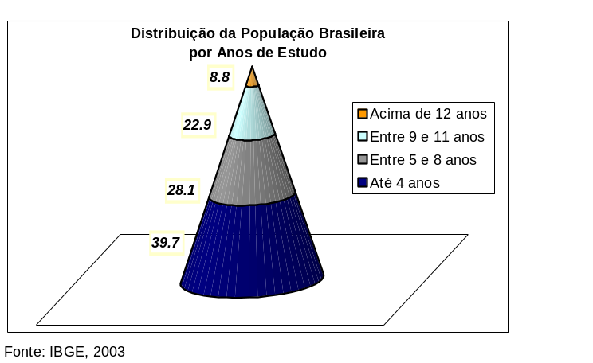
Pelo critério educacional,com até 4 anos de estudo temos 39,7% da população. Depois temos 28,1% com 5 a 8 anos de estudo, 22,9% entre 9 e 11 anos e apenas 8,8% acima de 12 anos de estudo. Neste caso, a definição do eleitor formador de opinião é mais complexa ou, melhor dizendo, subjetiva.

Por fim, fizemos uma intersecção bastante simplificada entre as informações de renda média mensal do pessoal ocupado e seus anos de estudo e definimos não mais do que 15% da população brasileira como possíveis eleitores formadores de opinião.

As pesquisas de popularidade realizadas desde o mês de junho sugerem que o eleitor formador de opinião liderou a deterioração dos índices de aprovação do Governo e da imagem do Presidente Lula que posteriormente se espalhou pelos demais extratos sociais. Com isso, verificamos que a opinião do eleitorado em geral é permeável ao noticiário político. Da mesma forma, todos os eleitores são permeáveis à melhora das condições econômicas, mesmo se menos entusiasmados com a forma de gestão do Governo ou atuação do Presidente. A pesquisa Ibope de setembro mostrou que 40% dos entrevistados acreditam que a economia será afetada negativamente pela crise política, 24% não será afetada e 23% será afetada positivamente. Mas, entre os pessimistas, 73% não está alterando seus hábitos de consumo.

2 – Desempenho Passado e Presente do Presidente Lula

Antes de falarmos sobre o desempenho atual do Presidente Lula nas pesquisas de opinião faz-se necessário recordar sua votação da eleição de 2002. Lula obteve quase 40 milhões de votos no 1º turno ou 46,4% dos votos válidos e foi eleito no 2º turno com mais de 52 milhões de votos ou 61,3% dos votos válidos. Pelo critério de votos válidos, seus desempenhos mais expressivos no 1º turno ocorreram nos estados de Santa Catarina (56,6%), Bahia (55,3%), Minas Gerais (53%) e Paraná (50,1%). No 2º turno, as votações mais expressivas foram no Rio de Janeiro (79% dos votos válidos), Amapá (75,5%), Ceará (71,8%), Amazonas (69,9%), Minas Gerais (66,5%) e Bahia (65,7%).
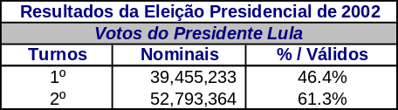

Lula foi muito bem votado nos principais colégios eleitorais brasileiros (São Paulo, Minas Gerais e Rio de Janeiro) onde se concentravam 48,5 milhões de eleitores em 2002 ou 42,1% do total: conquistou 17,4 milhões de votos no 1º turno (44,1% de seus votos válidos e 20,5% do total) e 23,9 milhões no 2º turno (45,4% de seus votos válidos e 27,8% do total). Os quadros a seguir mostram os resultados por regiões geográficas. Naturalmente, pela alta concentração de eleitores, as regiões Sudeste e Nordeste agregaram mais votos para Lula.
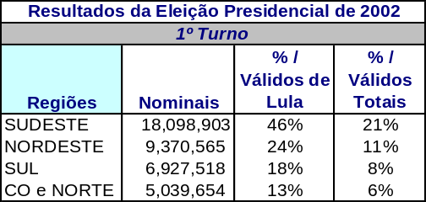
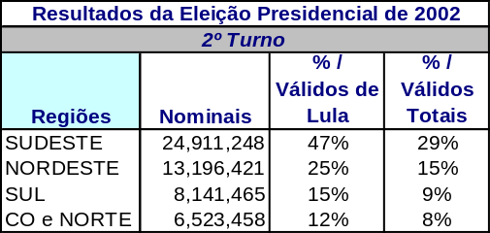

Fonte: TSE

Há uma certa concentração de eleitores formadores de opinião no Sul e Sudeste do país e estas regiões lideraram o processo de queda dos índices de aprovação do Governo e da imagem pessoal do Presidente Lula. Segundo o Ibope, a avaliação positiva do Governo era de 39% no Sudeste em março, caiu para 32% em junho e 27% em setembro. Na região Sul, a queda foi de 38% para 28% entre março e junho e 25% em setembro. O saldo das respostas extremas ficou negativo em 11 pontos percentuais de mais de 20 pontos positivos em março.

A melhor avaliação do Governo está agora no NE (37% e saldo positivo de 12 pontos contra 24 em março) e não registrou queda imediata à piora do noticiário com a crise política (era 39% em março e subiu para 41% em junho). Já a piora no Norte e Centro-Oeste foi bem expressiva: de 42% em março, a avaliação positiva do Governo caiu para 32% em junho e 30% em setembro (o saldo das respostas extremas ainda é positivo).

Pelas classificações de classe social e instrução, os movimentos foram similares: melhora em junho entre os menos favorecidos e posterior deterioração com a ampliação do noticiário.
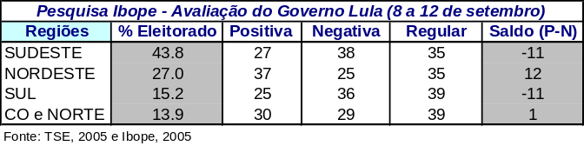

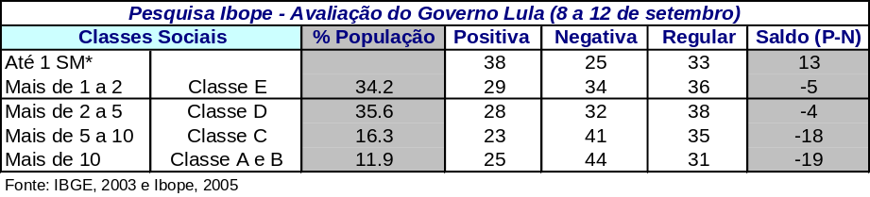

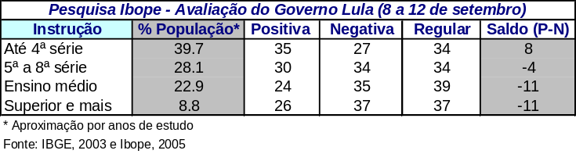

Lula pode conservar sua aprovação positiva nas classes sociais mais baixas em virtude da melhora das condições gerais da economia e atendimento dos programas de transferência de renda dirigidos para esta população menos favorecida.
3 – Evolução da Economia

Como há uma relação de causalidade bem definida entre os indicadores do mercado de trabalho e os índices de popularidade do Governo, optamos por focar a análise no comportamento do emprego, renda e massa salarial.

Em primeiro lugar, o ritmo de geração de empregos no Governo Lula é mais forte quando comparado ao padrão dos 2 mandatos de FHC. Entre janeiro de 2003 e agosto de 2005 (32 meses de Governo Lula), o pessoal ocupado cresceu 8% sobre a média registrada no último ano do Governo FHC. Embora com menor ímpeto desde maio, o pessoal ocupado deve crescer 2,6% em 2005 e 2,8% em 2006. Estamos a 13 meses do 1º turno das eleições presidenciais de 2006 e a tendência do grau de formalidade no mercado de trabalho, medido pelo percentual de trabalhadores com carteira assinada, é de melhora: 44,9% contra 43,4% em agosto de 2004 e 45,6% em agosto de 2002. Na mesma forma de análise, está mais baixa a taxa de desemprego (9,4% em agosto de 2005 contra 11,7% em agosto de 2002) e mais alta a relação entre as pessoas ocupadas e pessoas em idade ativa (51,2% contra 49,2%).
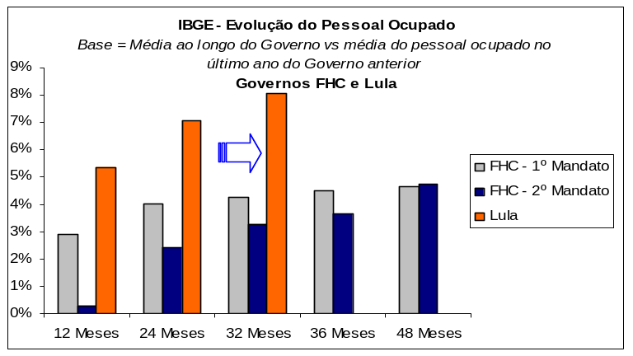
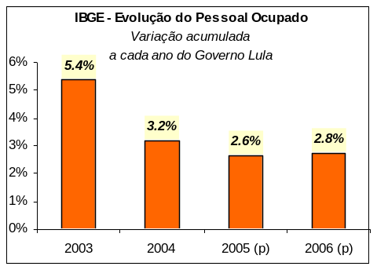

Já a recuperação dos rendimentos médios dos trabalhadores, em termos reais, não é tão expressiva em função das perdas com a inflação ao consumidor mais alta na crise de 2002-2003 e início de 2005. Mas, a expectativa é de crescimento de 2,2% em 2005 e 1,8% em 2006. Desta forma, a massa salarial cresceria 5% em 2005 e 4,6% em 2006, retornando já em 2005 ao patamar de 2000 e em 2006 sendo o maior desde 1996.

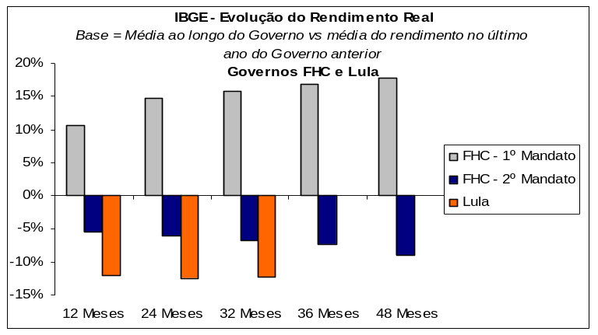
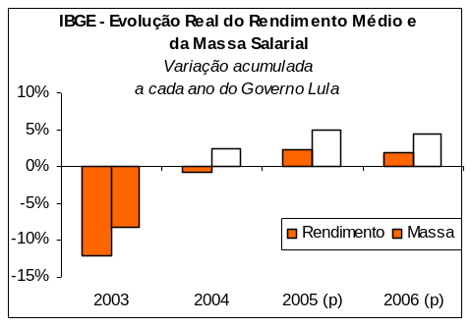

Já vimos que o “formador de opinião” representa no máximo 15% da massa de eleitores e, provavelmente, está construindo sua intenção de voto para 2006 durante os 4 anos do Governo Lula. Por isso, não é certo que a boa recuperação marginal dos indicadores do mercado de trabalho em 2005 e 2006 compense sua surpresa negativa com a crise política ou forma de gestão do Governo. Por outro lado, a melhora das condições financeiras individuais deve fazer diferença para a maior parte dos eleitores cujo voto é formado por comparação e com a proximidade do processo eleitoral. Neste caso, será que a decepção com a crise e/ou gestão, também captada pelas últimas pesquisas de popularidade, terá força (se mantida na lembrança) para compensar as perspectivas econômicas positivas? Segundo o Ibope, apenas a gestão de programas sociais nas áreas de saúde e educação conservou índice de aprovação acima da desaprovação em setembro (50% contra 45%). Mas, a maioria ainda considera o Governo Lula melhor que o Governo FHC (43% contra 27% igual e 27% pior).

Outro indicador econômico importante para qualificar a melhora das condições financeiras das famílias é o crédito, principalmente com o acesso às modalidades mais baratas. Na 2ª metade do Governo Lula, o saldo das operações de crédito destinado ao setor privado da economia representa 8,1% contra 5,8% no mesmo período do 2º mandato de FHC e 3,7% no 1º mandato. O crédito destinado às pessoas físicas corresponde a 7,5% do PIB e a modalidade consignada em folha de pagamento representa quase a metade das operações de crédito pessoal. Se no curto prazo há preocupação com o alto grau de endividamento, que reduz a renda disponível, no médio prazo o crédito consignado possibilita a manutenção das taxas de inadimplência em níveis baixos e o acesso de consumidores ao mercado aos bens de consumo de maior valor agregado.
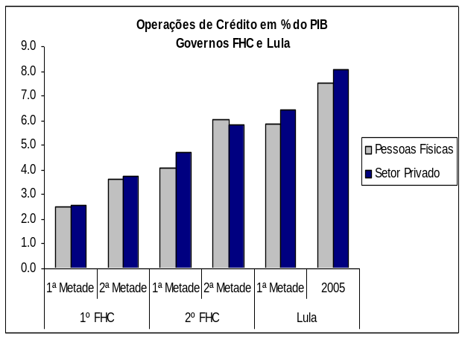
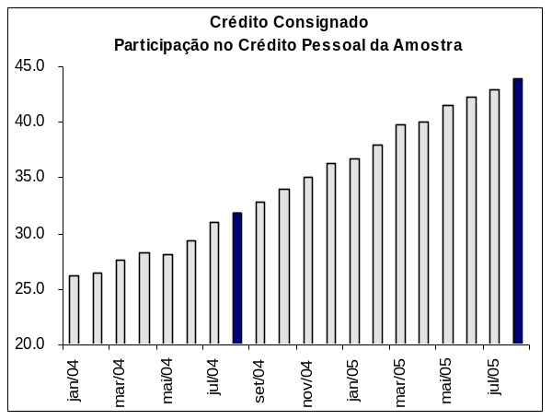

4 – Políticas Sociais – Programas de Transferência de Renda

Como a análise de programas sociais não é um foco de atenção rotineiro dos analistas do mercado financeiro, o levantamento das informações do Bolsa Família e as simulações de seu poder de alcance até 2006 talvez sejam o ponto mais importante do nosso trabalho.

Sob a ótica eleitoral, o alcance do Programa Bolsa Família NÃO é desprezível. Cerca de 9% da população brasileira é atendida (25,3 milhões de pessoas) e 14% do eleitorado (16,9 milhões de pessoas) – percentuais que praticamente dobraram em 18 meses. Já foram transferidos R$ 3,7 bilhões em 2004 (0,2% do PIB) e mais R$ 3,2 bilhões em 2005 até o mês de julho (0,3% do PIB). Seu potencial de crescimento em 2006 também NÃO é nada desprezível. Mantido o benefício médio mensal em R$ 67 por família (valor de julho) e a proporção de 0,3% do PIB para a soma de transferências no ano (percentual realizado entre jan-jul05), poderão ser atingidas 7,8 milhões de famílias ou 16% do eleitorado. Com 0,5% do PIB de transferências, as famílias atingidas seriam 13,1 milhões ou 26% do eleitorado! Nosso exercício foi resumido na tabela abaixo.

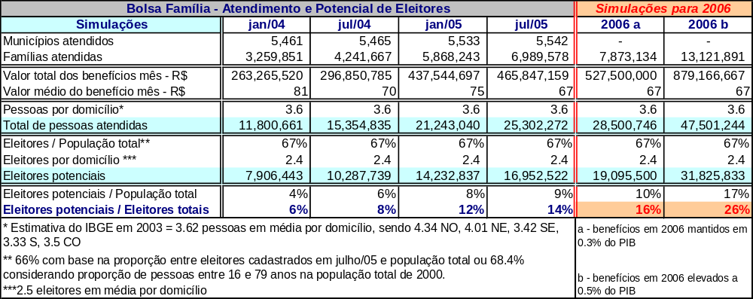

Antes de apresentarmos as características e a abrangência do Programa Bolsa Família é necessário conhecermos os critérios adotados pelo Governo na definição de sua população alvo. No Programa Fome Zero, a estimativa da população abaixo da linha da pobreza baseia-se no critério da ONU (renda diária até US$ 1,08), com ajustes baseados no custo de vida regional e pela presença ou não de autoconsumo. Assim, estima-se que 27,8% da população total do país está abaixo da linha da pobreza (cerca de 44 milhões de pessoas, envolvendo 9,3 milhões de famílias).
FAMÍLIAS
21,9%
Linha da Pobreza Programa Fome Zero

POPULAÇÃO TOTAL
27,8%
(44,043 milhões)
de pessoas)

POP. METROPOLITANA
19,1%
POP. URBANA NÃO METROPOLITANA
25,5%

POP. RURAL
46,1%

Mas, a definição da linha de pobreza é muito polêmica. Segundo a FGV, adotando o critério de R$ 60 per capita mensal, seriam 35% da população abaixo da linha de pobreza no Brasil (ou 57,7 milhões). As regiões mais pobres são Norte e Nordeste, onde 13,8 milhões de pessoas viveriam em situação de pobreza extrema. O estudo conclui que o número de pobres no Brasil poderia ser reduzido em 1/3 se estas pessoas recebessem uma renda mensal adicional de R$ 50,00.

Famílias em situação de pobreza, com renda per capita de até R$ 100 mensais, podem ter acesso ao Bolsa Família. O atual Governo unificou os programas Bolsa Escola, Bolsa Alimentação, Cartão Alimentação e Auxílio Gás. Atualmente, são atendidos mais de 5,5 mil municípios, 6,9 famílias, 24,4 mil pessoas, totalizando R$ 465,8 milhões de transferências por mês. Como a nossa intenção foi projetar o eleitorado potencial da população beneficiária dos programas de assistência de renda não entraremos em muitos detalhes do Programa Bolsa Família.

Conforme a tabela abaixo, 74,1% das famílias pobres brasileiras concentram-se no Nordeste (46,9%) e Sudeste (27,2%) – em função da densidade populacional é também onde estão os mais importantes colégios eleitorais do país. A maior parte das famílias assistidas pelo Bolsa Família está nestas regiões (50,6% NE e 26,4% SE). Já o índice de atendimento do Bolsa Família às famílias pobres é maior nas regiões Nordeste (63,2%) e Sul (63,6%), seguidas pelo Sudeste (56,8%). A média de atendimento no Brasil é 58,6%.

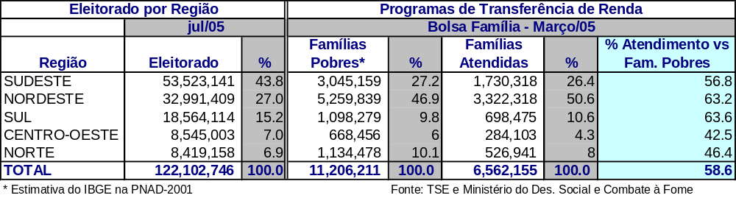

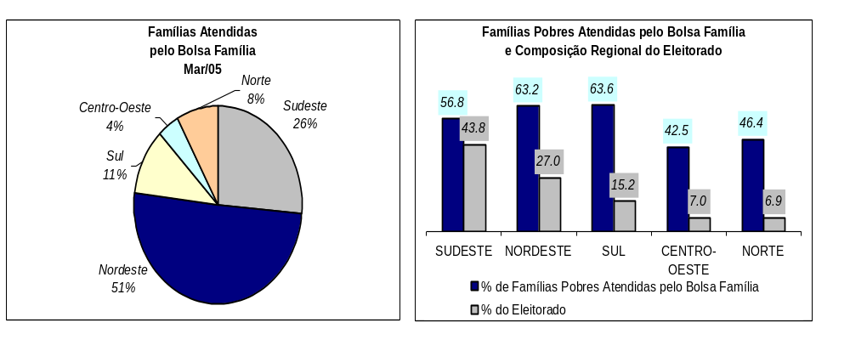

Os gráficos a seguir mostram que todos os Estados com maior concentração de famílias pobres (Ceará, Minas Gerais, Pernambuco, Bahia e São Paulo) têm um índice de atendimento do Bolsa Família próximo ou acima da média nacional (e são importantes do ponto de vista eleitoral). Também estão acima da média nacional de atendimento a Paraíba, Rio Grande do Norte, Piauí, Rio Grande do Sul, Santa Catarina, Alagoas, Paraná, Sergipe e Maranhão. Não se trata de um direcionamento político (intencional) do programa, mas a constatação de seu foco nos “bolsões de pobreza” metropolitanos e estados com índices de desenvolvimento humano muito baixos. O IDHM-renda do Brasil no ano 2000 foi 0,723, sendo que dos 15 Estados com índices (entre 0,558 e 0,719) 10 têm percentual de atendimento do Bolsa Família acima da média (vários com bolsões de pobreza na zona rural e metropolitana).

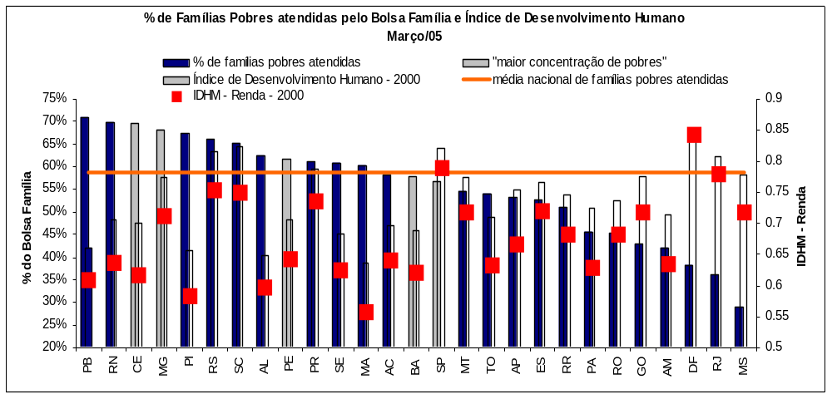

Fonte: Ministério do Desenvolvimento Social e Combate à Fome, Atlas do Desenvolvimento Humano no Brasil.
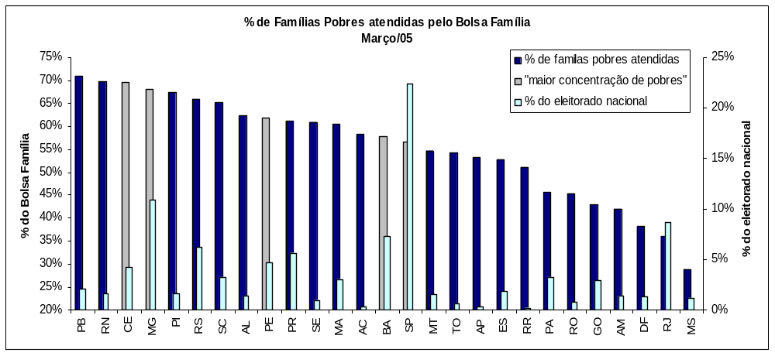

Fonte: Ministério do Desenvolvimento Social e Combate à Fome, TSE.

Cenários para 2006

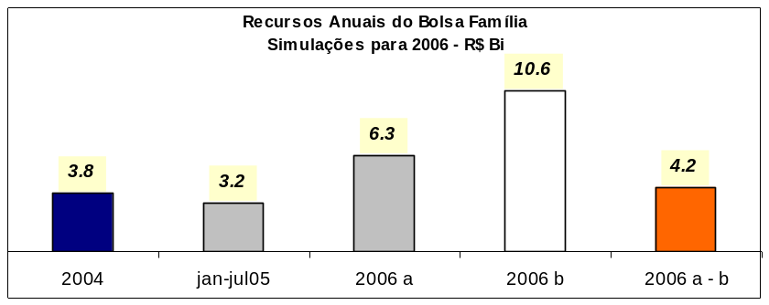
Os cenários “a” e “b” supõem crescimento do PIB em 2006 de 3,5% e manutenção do benefício médio mensal por família de R$ 67. O cenário básico “a” mantém a soma de transferências em 0,3% do PIB (R$ 6,3 bilhões) e atinge 7,8 milhões de famílias. O cenário “b” eleva para 0,5% as transferências no ano (R$ 10,6 bilhões) e atinge 13,1 milhões de famílias. O índice de atendimento das famílias pobres pelo Bolsa Família passaria a ser de 70% no cenário “a” e de 117% no cenário “b” (neste caso, faria mais sentido atender 100% das famílias pobres com um benefício médio maior - de R$ 78). O gasto adicional entre “a” e "b” seria de R$ 4,2 bilhões. É pouco ou muito?

O Governo Central registrou um superávit de R$ 50,3 bilhões entre janeiro e agosto de 2005. O excesso em relação ao mesmo período de 2004 foi de R$ 7,1 bilhões. Considerando os resultados das esferas regionais e empresas estatais, o superávit entre janeiro e agosto foi de R$ 78,9 bilhões com excesso de R$ 15,2 bi sobre 2004. Essa ordem de grandeza fiscal sugere que há espaço para ampla flexibilização de gastos sem comprometimento da meta fiscal de 4,25% do PIB em 2006. É uma escolha de Governo que pode nem ser feita, pois a própria dinâmica da economia influenciará positivamente o voto dos menos favorecidos.

Uma outra forma de atrair a atenção dos eleitores de classes sociais mais baixas é um aumento real do salário mínimo em 2006. Em princípio, um aumento de 7% está programado no Orçamento, o que representaria um ganho real ao redor de 3%.

Considerações Finais

Exceto por um recrudescimento da crise política ao longo dos próximos meses, o presidente Lula deve ser candidato na eleição de 2006 embalado pelas boas perspectivas econômicas.

A deterioração recente dos seus índices de popularidade está estreitamente ligada às denúncias de corrupção e nos leva a crer que são poucos os incentivos para um ajuste no discurso em relação à política econômica. Pelo contrário, Lula é o candidato do Governo e terá que defender sua gestão de política econômica, o que também dificulta as estratégias da oposição mais conservadora. Há evidência clara de melhora no mercado de trabalho e apelo popular com os programas de transferência de renda.

A elevada competitividade de Lula está dada. A chance de transformá-la em vitória eleitoral irá depender também de sua capacidade (e da oposição) de formação de coligações. E também de “rescaldos” da atual crise que eventualmente surjam em 2006.
Anexos

1– Distribuição regional do eleitorado brasileiro (2002 e 2005)

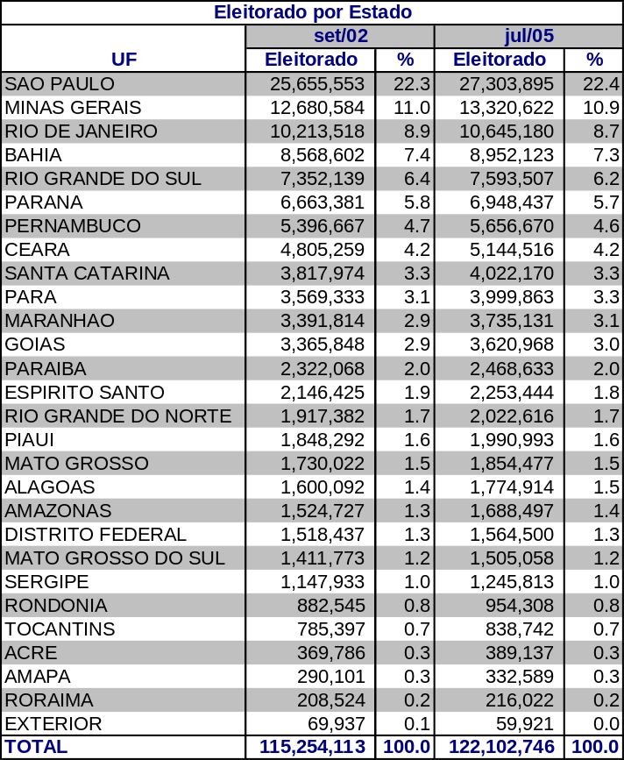

Fonte: TSE
2 – Resultados da Eleição Presidencial de 2002 (votações mais expressivas de Lula em 1º e 2º turno, segundo % de votos válidos)

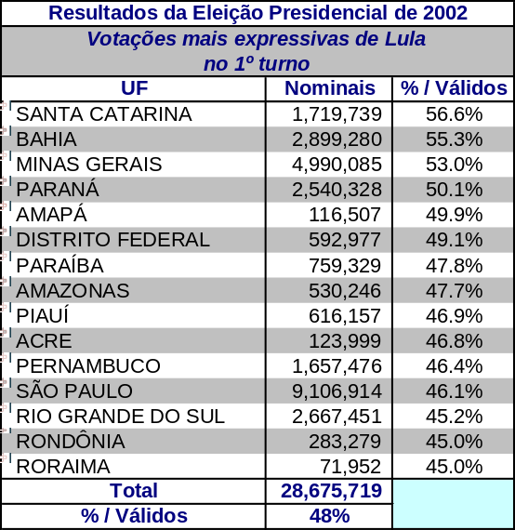
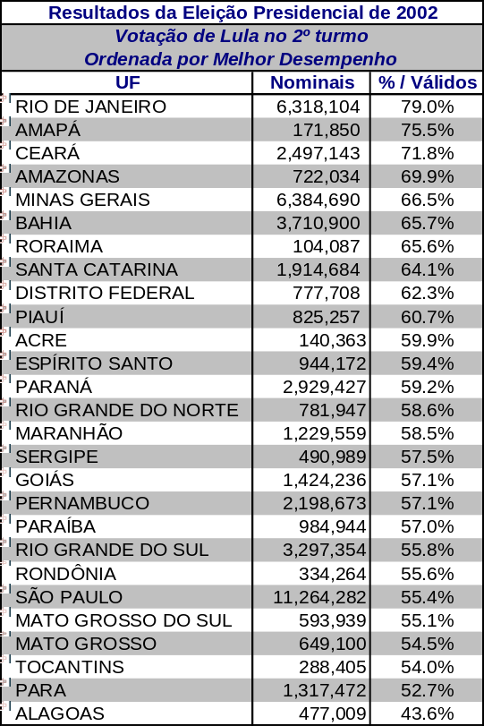

Fonte: TSE

Fonte: TSE

3 – Resultados da Eleição Presidencial de 2002 (maior volume de votos de Lula em 1º e 2º turno)
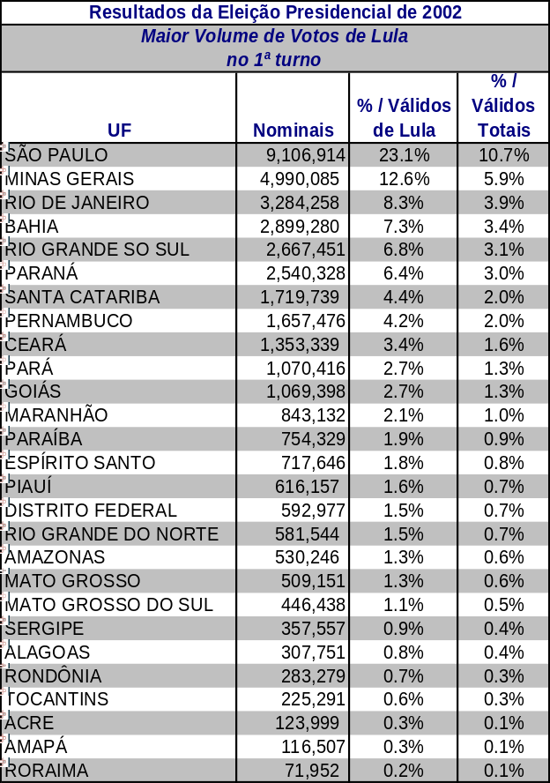
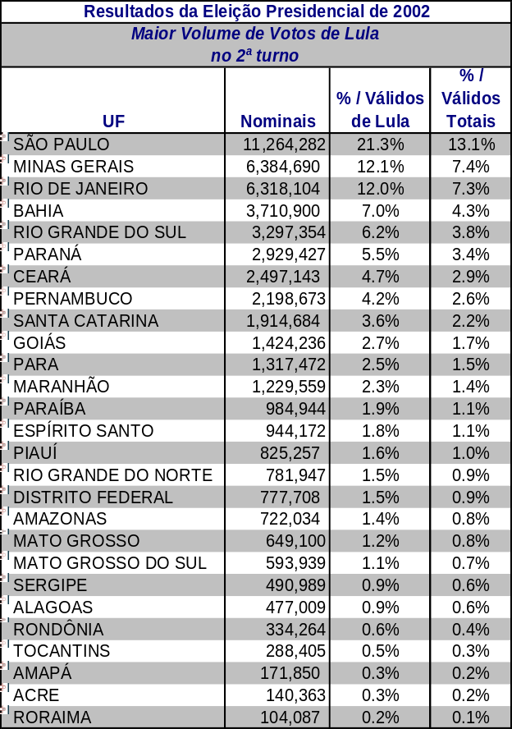

Fonte: TSE
Fonte: TSE

4 – Indicadores do Mercado de Trabalho
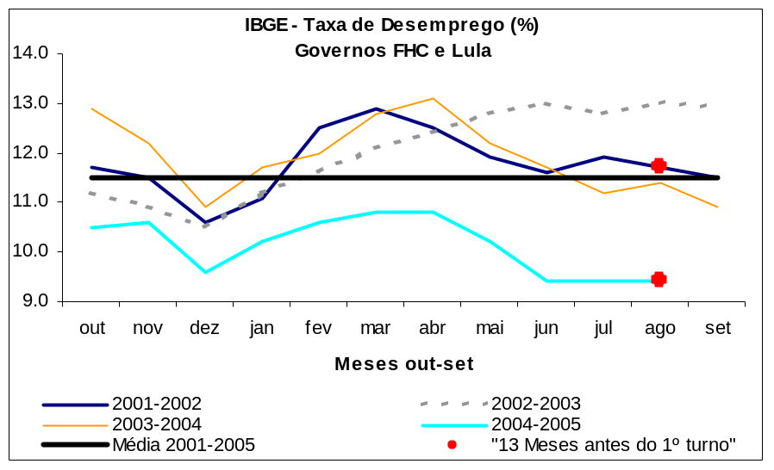

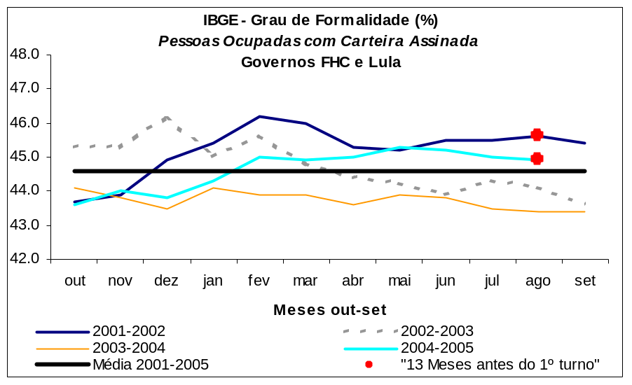

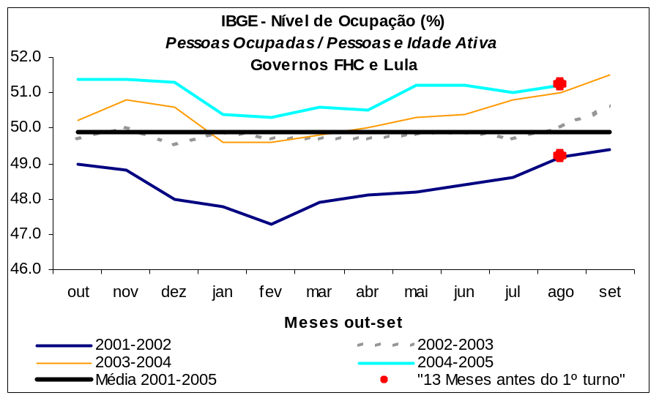

Fonte: IBGE
5 – Atendimento do Programa Bolsa Família (2004 e 2005)

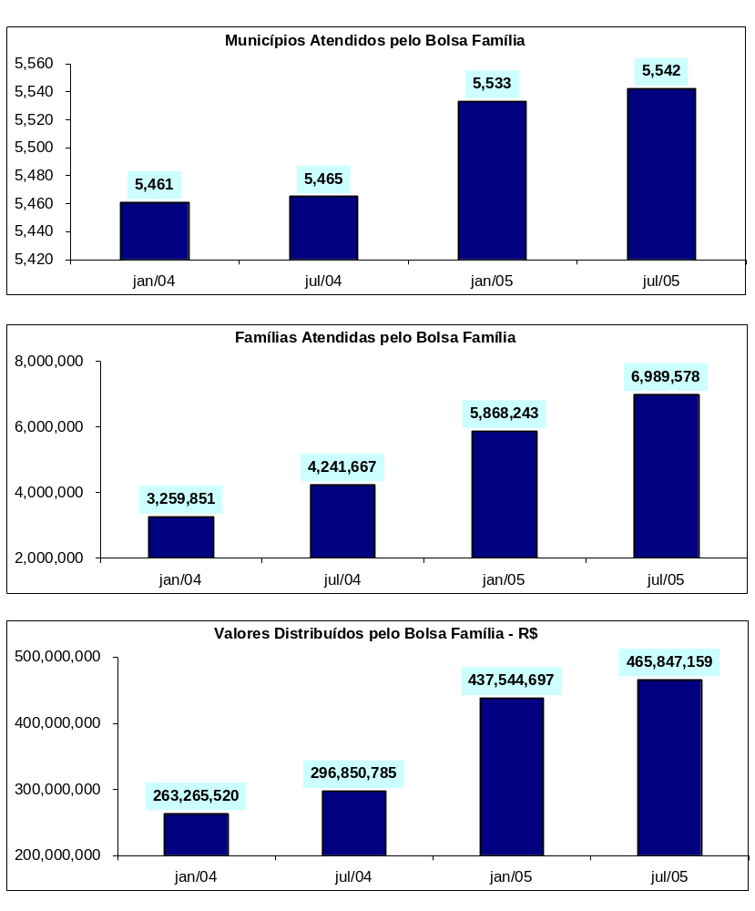

Fonte: Ministério do Desenvolvimento Social e Combate à Fome

6 – Atendimento do Programa Bolsa Família por Estados (março/05)

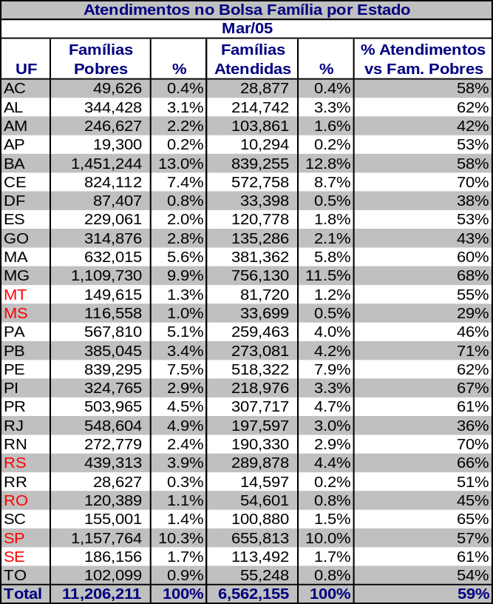
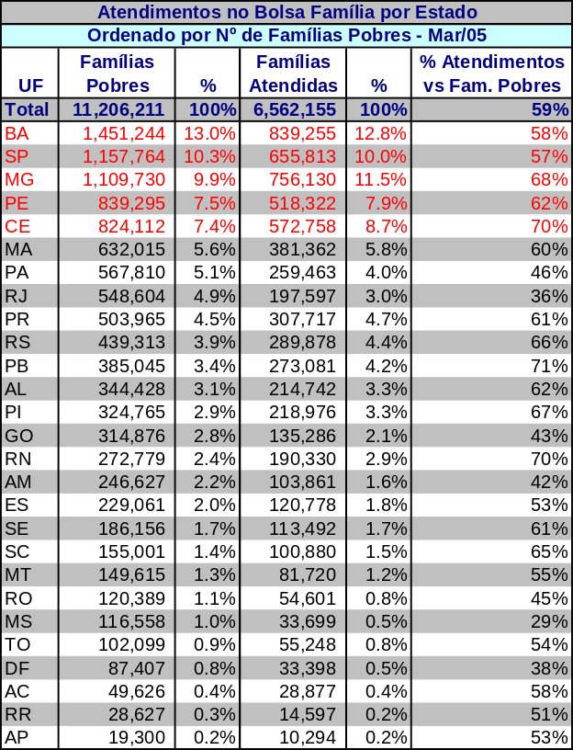

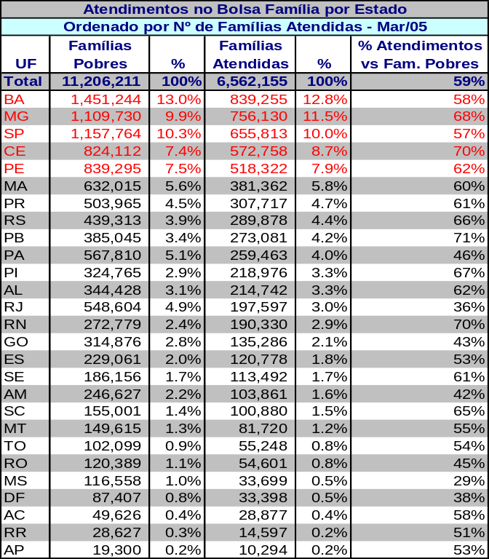
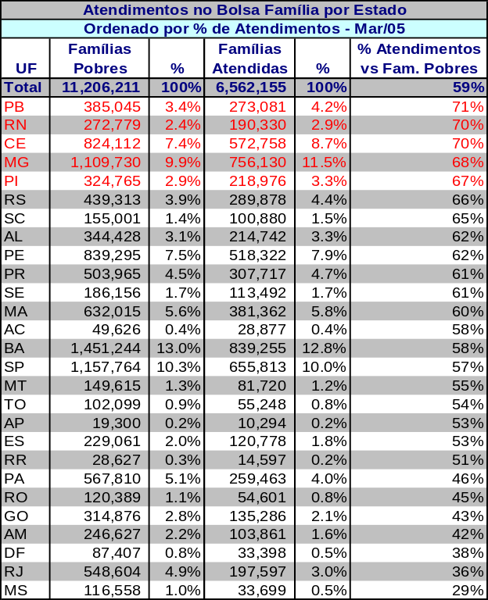

Fonte: Ministério do Desenvolvimento Social e Combate à Fome
7 – Índice de Desenvolvimento Humano nos Estados (2000)

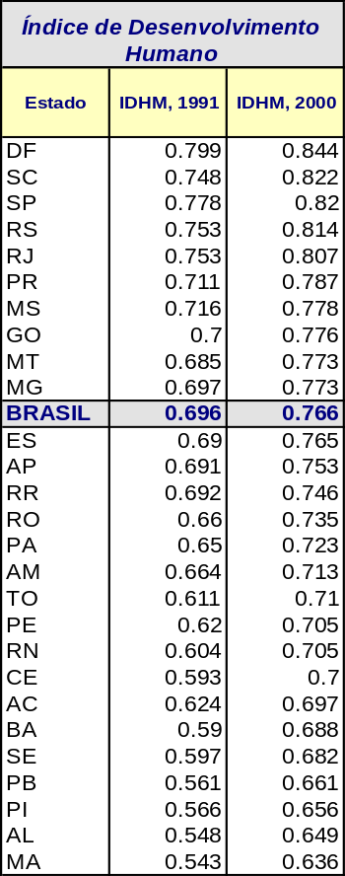
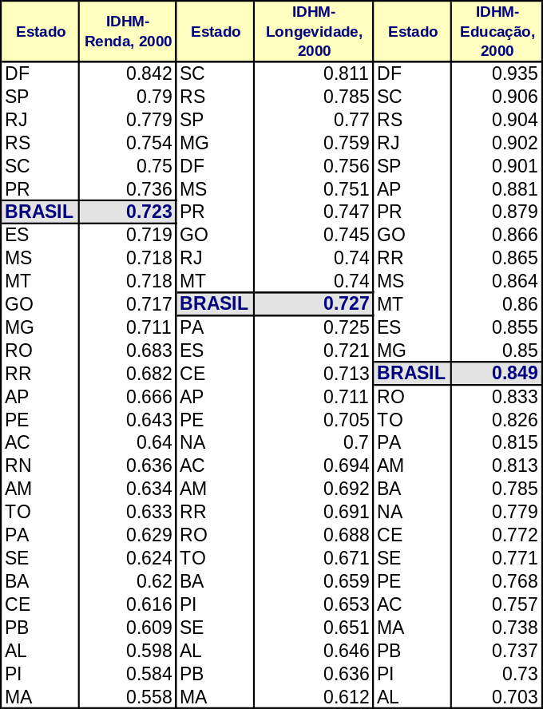

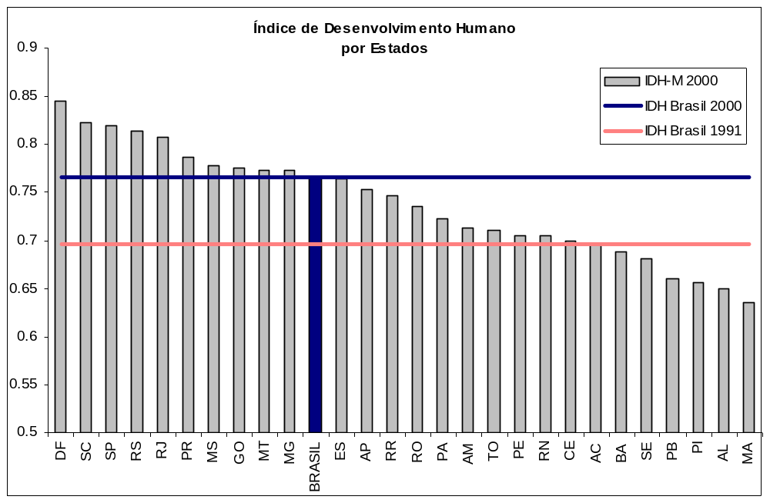

Fonte: ONU, IPEA.

Pesquisa CNI-Ibope realizada entre 8 e 12 de setembro.
Ver Distribuição do Eleitorado por Estados – Anexo 1
Na Pesquisa Nacional de Amostra de Domicílios (PNAD) de 2003
Os institutos de pesquisa de opinião dividem o eleitorado em classes sociais de acordo com a renda da família. Em função das limitações das estatísticas do IBGE, baseamos nossa classificação por classes na renda por domicílio.
Os institutos de pesquisa de opinião classificam a instrução do eleitorado por série concluída, numa escada que começa em “até a 4ª série do ensino fundamental” a “ensino superior e mais”. Em função das limitações das estatísticas do IBGE, usamos uma divisão da população por anos de estudo. Isso nos traz distorções em função da elevada defasagem idade-série dos estudantes brasileiros, mas não prejudica o nosso objetivo, pois a correlação entre anos de estudo e rendimento das pessoas ocupadas é claramente positiva.
Ver tabelas na próxima seção.
Ver Resultado da Eleição Presidencial de 2002 - Anexo 2
Ver Resultados da Eleição Presidencial de 2002 – Anexo 3
Informações baseadas na Pesquisa Mensal de Emprego (PME) do IBGE e PNAD.
Ver gráficos do mercado de trabalho – Anexo 4
Recuperação real de 7,8% em 10 anos.
Não estamos considerando o conceito de renda disponível.
Ver Atendimento do Programa Bolsa Família – Anexo 5
Esperamos crescimento de 3,2% para o PIB em 2005 e 3,5% para 2006.
Este programa está sob a responsabilidade do Ministério do Desenvolvimento Social e Combate à Fome
“A importância do Bolsa Família nos Municípios Brasileiros”, novembro de 2004.
Com base no Censo Demográfico de 2000
Ver Atendimento do Programa Bolsa Família por Estados – Anexo 6
Ver Distribuição do Eleitorado por Estados – Anexo 1
Tocantins, Pará e Amazonas têm IDHM-renda baixo e índice de atendimento do Bolsa Família abaixo da média nacional, situação explicada pelo Governo como de dificuldade técnica de aplicação do programa a ser corrigida em breve.
Ver Índice de Desenvolvimento Humano nos Estados – Anexo 7

